Phiếu học tập chủ động số 4
Môn học: Công nghệ Web
Họ tên sinh viên: Lục Văn Thuận
Mã sinh viên: 2351170624
Chương 4
A. Code hoàn thiện:
1 . chapter4.php:
<?php
$host = '127.0.0.1';
$dbname = 'cse485_web';
$user = 'root';
$pass = '';
$charset = 'utf8mb4';
$dsn = "mysql:host=$host;dbname=$dbname;charset=$charset";
$pdo = new PDO($dsn, $user, $pass);
try{
$pdo = new PDO($dsn,$user,$pass);
$pdo->setAttribute(PDO::ATTR_ERRMODE, PDO::ERRMODE_EXCEPTION);
echo "Kết nối thành công";
} catch(PDOException $e){
echo "Lỗi kết nối".$e->getMessage();
}
if(isset($_POST['submit'])){
$ten = $_POST['ten_sinh_vien'];
$email = $_POST['email'];
$sql = "insert into SinhVien (ten_sinh_vien,email) Values (?,?)";
$stmt = $pdo->prepare($sql);
$stmt->execute([$ten,$email]);
header('location:chapter4.php');
exit;
}
$sql_select = "select * from SinhVien order by ngay_tao DESC";
$stmt_select = $pdo->query($sql_select);
?>
<!DOCTYPE html>
<html lang="en">
<head>
<meta charset="UTF-8">
<meta name="viewport" content="width=device-width, initial-scale=1.0">
<title>PHT Chương 4 - Website hướng dữ liệu</title>
<style>
body {
font-family: 'Arial', sans-serif;
background-color: #f4f7f9;
color: #333;
margin: 20px;
padding: 0;
}
h2 {
color: #007bff;
border-bottom: 2px solid #007bff;
padding-bottom: 5px;
margin-top: 30px;
}
form {
background-color: #ffffff;
padding: 20px;
border-radius: 8px;
box-shadow: 0 4px 8px rgba(0, 0, 0, 0.1);
display: flex;
gap: 15px;
align-items: center;
flex-wrap: wrap;
}
label {
font-weight: bold;
color: #555;
}

input[type="text"], input[type="email"] {
padding: 10px;
border: 1px solid #ccc;
border-radius: 4px;
flex-grow: 1;
max-width: 250px;
}
button[type="submit"] {
background-color: #28a745;
color: white;
padding: 10px 15px;
border: none;
border-radius: 4px;
cursor: pointer;
transition: background-color 0.3s ease;
font-weight: bold;
}

button[type="submit"]:hover {
background-color: #218838;
}
table {
width: 100%;
border-collapse: collapse;
margin-top: 20px;
background-color: #ffffff;
box-shadow: 0 4px 8px rgba(0, 0, 0, 0.1);
border-radius: 8px;
overflow: hidden;
}
th, td {
border: 1px solid #e0e0e0;
padding: 12px 15px;
text-align: left;
}

th {
background-color: #007bff;
color: white;
font-weight: 600;
text-transform: uppercase;
}
tr:nth-child(even) {
background-color: #f8f8f8;
}
tr:hover {
background-color: #e9ecef;
}
td:nth-child(1) {
text-align: center;
font-weight: bold;
}
td:nth-child(4) {
font-style: italic;
color: #6c757d;
font-size: 0.9em;
}

</style>
</head>
<body>
<h2>Thêm Sinh Viên Mới (Chủ đề 4.3)</h2>

<form action="chapter4.php" method="POST">
<label for="">Tên sinh viên:</label> <input type="text" name="ten_sinh_vien" required>
<label for="">Email:</label> <input type="email" name="email" required>
<button type="submit" name="submit">Thêm</button>
</form>

<h2>Danh Sách Sinh Viên (Chủ đề 4.2)</h2>
<table>
<tr>
<th>ID</th>
<th>Tên Sinh Viên</th>
<th>Email</th>
<th>Ngày Tạo</th>
</tr>
<?php
// TODO 9: Dùng vòng lặp (ví dụ: while) để duyệt qua kết quả
while($row = $stmt_select->fetch(PDO::FETCH_ASSOC)) :
echo "<tr>";
echo "<td>".htmlspecialchars($row['id'])."</td>";
echo "<td>".htmlspecialchars($row['ten_sinh_vien'])."</td>";
echo "<td>".htmlspecialchars($row['email'])."</td>";
echo "<td>".htmlspecialchars($row['ngay_tao'])."</td>";
echo "</tr>";
endwhile;
?>
</table>
</body>
</html>
B. ảnh chụp màn hình kết quả
1. ảnh chụp màn hình (Trình duyệt Web chapter4.php)
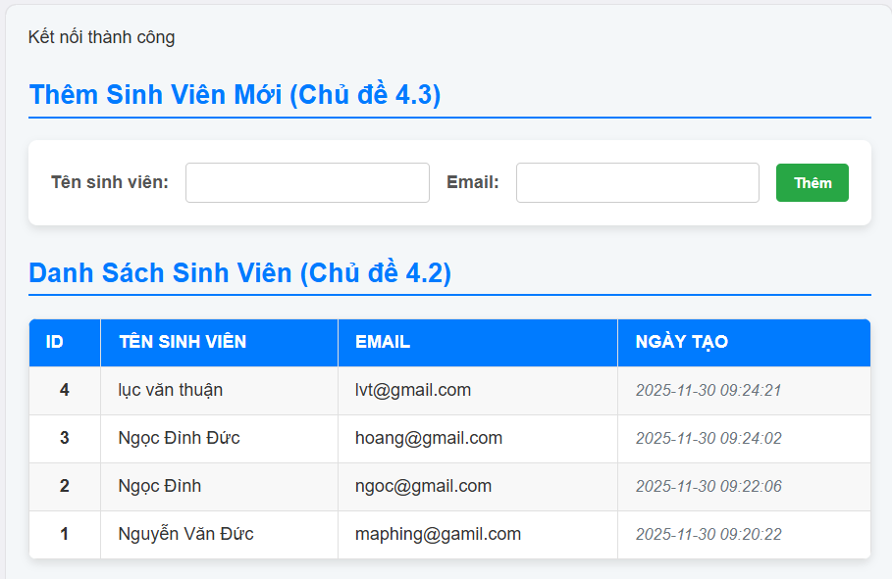
2. ảnh chụp phpMyadmin
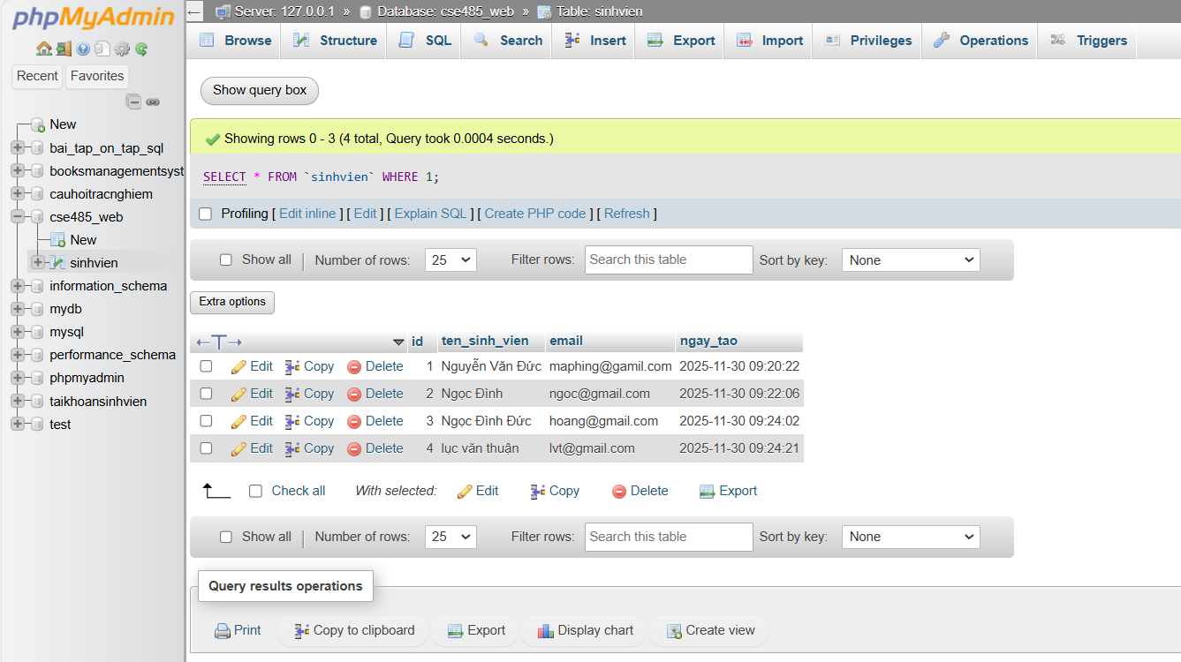

3. câu hỏi phản biện
Trong phần hiển thị dữ liệu ra bảng HTML, tại sao bạn lại sử dụng hàm htmlspecialchars() cho các giá trị như $row['ten_sinh_vien']? Nếu bỏ qua hàm này, trang web có thể gặp phải rủi ro bảo mật nào ?

